CHƯƠNG TRÌNH DU LỊCH TRUNG QUỐC
MÙA TRƯỢT TUYÊT ĐẶC BIỆT
HÀ NỘI – THÀNH ĐÔ – CỬU TRẠI CÂU – TRƯỢT TUYẾT GIA CÔ SƠN – CÔNG VIÊN GẤU TRÚC
THỜI GIAN: 6 NGÀY 5 ĐÊM
BAY THẲNG SICHUAN AIRLINES

NGÀY KHỞI HÀNH | GIÁ NGƯỜI LỚN | GIÁ TRẺ EM  (2 – 10 TUỔI) | GIÁ TRẺ EM  (DƯỚI 2 TUỔI)
06/12 | 14.990.000 Đ | 90% | 30%
20/12 (Noel) | 16.490.000 Đ | 90% | 30%
29/12 (Tết dương) | 16.990.000 Đ | 90% | 30%
2026: 10/01; 24/01; 04/02 | 15.990.000 Đ | 90% | 30%
TẾT NGUYÊN ĐÁN:  18/02 (Mùng 2 Tết) | 23.990.000 Đ | 90% | 30%
HÀNH TRÌNH BAY:
HANTFU 3U3906 0900 1210
TFUHAN 3U3905 2040 2200
LỊCH TRÌNH TOUR
Ngày | Điểm đến | Bữa ăn | Khách sạn
1 | Hà Nội – Thành Đô | Ăn trưa nhẹ/tối | Nghỉ đêm tại khách sạn
2 | Thành Đô – Cửu Trại Câu | Ăn sáng/trưa/tối | Nghỉ đêm tại khách sạn
3 | Cửu Trại Câu | Ăn sáng/trưa/tối | Nghỉ đêm tại khách sạn
4 | Cửu Trại Câu – Huyện Mậu | Ăn sáng/trưa/tối | Nghỉ đêm tại khách sạn
5 | Huyện Mậu – Gia Cô Sơn – Đô Giang Yển | Ăn sáng/trưa/tối | Nghỉ đêm tại khách sạn
6 | Đô Giang Yển – Thành Đô – Hà Nội
ĐẶC ĐIỂM NỔI BẬT:
- Bay thẳng Hà Nội – Thành Đô – Hà Nội hàng không Tứ Xuyên chỉ với 2 tiếng với giờ bay đẹp đi sáng – về tối.
- Di chuyển 1 chặng tàu cao tốc tới Cửu Trại Câu giúp tiết kiệm rất nhiều thời gian và sức khỏe.
- Tham quan các phố nổi tiếng của Tứ Xuyên: Phố cổ Cẩm Lý, phố mua sắm Xuân Hy Lộ
- Trải nghiệm 01 đêm khách sạn 5* quốc tế: Inter Continental Heilong Lake
- TẶNG dịch vụ tắm dưỡng sinh tại khách sạn 5 sao đẳng cấp Quốc tế Inter Continental Heilong Lake với bể tắm nước nóng và phòng xông hơi
- TẶNG trải nghiệm mặc sườn xám Trung Quốc
- Trải nghiệm thu hoặc rau và hái trái cây tại vườn sinh thái
- TẶNG 2 tiếng trượt tuyết tại Khu trượt tuyết Gia Cô Sơn – Vương quốc băng tuyết mộng mơ!
- Chiêm ngưỡng “Thiên đường nơi hạ giới” Cửu Trại Câu đẹp như trong cổ tích.
- Ngắm những chú gấu trúc xinh xắn tại Công viên Gấu trúc Đô Giang Yển.
- TẶNG 01 bữa lẩu mini đặc sắc ở khách sạn
Ngày 1: HÀ NỘI – THÀNH ĐÔ – CỔ TRẤN LẠC ĐỚI (Ăn trưa nhẹ, ăn tối)
06h00: Xe đón Quý khách tại điểm tập trung rời Hà Nội ra sân bay Nội Bài làm thủ tục chuyến bay 3U3906 (09h00 – 12h10) rời Hà Nội đi Thành Đô.
Đến sân bay Thiên Phủ, Thành Đô, quý khách làm thủ tục nhập cảnh, đoàn ăn trưa nhẹ với bánh ngọt sau đó xe đón đoàn khởi hành đến:
- Khu thánh địa nghỉ dưỡng đầm Hắc Long (nằm trong khu vực khách sạn) với tên gọi khác là “Hồ Thiên Đảo”. Miễn phí trải nghiệm sử dụng tiện ích: Hồ tắm nước nóng, xông hơi, công viên nước của khách sạn.
- Các hoạt động trải nghiệm khác (tùy tình hình hoạt động trải nghiệm tại khách sạn quý khách xếp hàng đến lượt) gồm:
- Trải nghiệm mặc thử sườn xám Trung Quốc (có thể tự chụp ảnh lưu niệm).
- Thu hoạch rau xanh theo mùa tại nông trại sinh thái Vui Vẻ - nguyên chất từ thiên nhiên (có thể mua mang về chế biến cho bữa tối, sẽ tính theo cân, khách hàng tự túc trả chi phí này).
- Hái trái cây theo mùa tại vườn cây ăn quả sinh thái của nông dân (Nếu khách hàng muốn trải nghiệm tự mình hái trái cây, có thể mang về những quả mình đã hái, sẽ tính theo cân, khách hàng tự túc trả chi phí này).
Tối: Quý khách thưởng thức lẩu mini đặc sắc tại khách sạn Inter Continental, nghỉ đêm tại khách sạn hoặc tự do khám phá thành phố về đêm.
Nghỉ đêm khách sạn 5* quốc tế siêu cao cấp: Inter Continental Heilong Lake hoặc đồng cấp.
Ngày 2: THÀNH ĐÔ – CỬU TRẠI CÂU (Ăn sáng, trưa, tối)
Sáng: Quý khách ăn sáng tại khách sạn, đoàn tham quan:
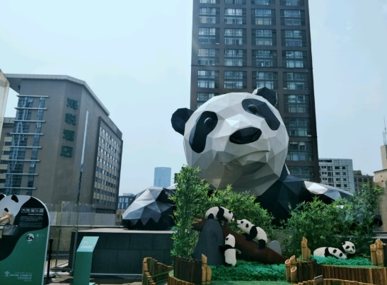
- Xuân Hy Lộ – Thái Cổ Lý: Ngay khi đặt chân đến đường Xuân Hy, du khách sẽ không khỏi bất ngờ bởi thế giới mua sắm sầm uất và đa dạng. Dù là tín đồ thời trang sành điệu hay chỉ đơn giản tìm kiếm một món quà thì nơi đây cũng đem đến vô số lựa chọn. Hội tụ hàng loạt thương hiệu thời trang nổi tiếng thế giới, cửa hàng bách hóa cao cấp, khu mua sắm sầm uất, đáp ứng mọi nhu cầu mua sắm của du khách.
- Ngõ rộng ngõ hẹp: phố cổ nổi tiếng tại Thành Đô
Trưa: Quý khách dùng bữa trưa tại nhà hàng.
Sau bữa trưa, xe và HDV đưa đoàn ra ga tàu đáp chuyến tàu cao tốc đi Cửu Trại Câu (dự kiến 14h44 – 16h42).
Tối: Đoàn tham gia tiệc đón khách Tạng gia. Sau bữa tối, Quý khách về khách sạn nhận phòng và nghỉ ngơi tại khách sạn tại Cửu Trại Câu.
Nghỉ đêm tại khách sạn 4* Cửu Trại Câu: Poly New Jiuzhai Hotel (hoặc tương đương)

Ngày 3: CỬU TRẠI CÂU (Ăn sáng, trưa, tối)

Sáng: Quý khách ăn sáng tại nhà hàng, trả phòng khách sạn. Sau đó, xe đón Đoàn đi Cửu Trại Câu tham quan Cửu Trại Câu - được mệnh danh là “Thiên đường nơi hạ giới” nằm trong khu vực Châu tự trị dân tộc Tạng A Bá và dân tộc Khương với núi non hùng vĩ ở độ cao 4.000m so với mặt nước biển, được UNESCO công nhận là di sản văn hóa thế giới. Nơi đây cũng chính là bối cảnh được chọn để quay một số cảnh trong phim Tây Du Ký. Quý khách tham quan các hồ nước được hình thành từ núi đá vôi trầm tích, mỗi hồ là một vẻ đẹp riêng, được tự nhiên sắp đặt thành những khung cảnh đẹp như tranh vẽ (gồm vé xe điện 2 chiều).
- Hồ Ngũ sắc, Thác nước Nặc Nhật Lãng, Ngũ Hoa Hải, Trường Hải, Hồ Lư Vi, Hồ Panda,…
Trưa: Quý khách dùng bữa trưa buffet tại khu danh thắng. Sau đó, tiếp tục tham quan các hồ, thác:
- Thác Trân Châu, Rừng Nguyên Sinh, Thác Hỏa Hải Hồ, Hồ Khổng tước, Hồ Ngọa Hổ…
Tối: Quý khách thưởng thức bữa tối tại khách sạn. Sau đó, quý khách có thể đăng ký xem Chương trình biểu diễn nổi tiếng Cửu Trại Thiên cổ tình hoặc show diễn Ca Múa Tạng – Khương (chi phí tự túc – giai đoạn thấp điểm có thể show diễn không mở).
Nghỉ đêm tại khách sạn 4* Cửu Trại Câu: Poly New Jiuzhai Hotel (hoặc tương đương)
Ngày 4: CỬU TRẠI CÂU – MẬU HUYỆN (Ăn sáng, trưa, tối)
Sáng: Sau bữa sáng, đoàn khởi hành đi tham quan:
- Làng văn hoá Tây Tạng: Tại đây không chỉ là nơi có thể tham quan mua sắm, mà còn là nơi quý khách có thể tìm hiểu về phong tục tập quán, những nét đẹp văn hóa của người dân Tạng nơi đây, tìm hiểu về công dụng của Bạc nguyên chất.
- Tịnh Thổ A Bá (hoặc Cửa hàng trà).
Trưa: Quý khách dùng bữa trưa với món đặc sản Canh dưỡng sinh dân tộc Tạng món canh nổi tiếng trong văn hoá ẩm thực Tây Tạng ngăn ngừa sự lão hóa, giúp cơ thể luôn tươi trẻ và tăng cường năng lượng hoạt động cho cơ thể.
Chiều: Đoàn di chuyển về Mậu Huyện, trên đường về quý khách ghé thăm Thành cổ Tùng Phan – được xây dựng bằng đá kiên cố với tường thành, cổng cổ và phố xá lát đá mang đậm dấu ấn kiến trúc Tây Tạng pha lẫn phong vị Hồi giáo. (tham quan bên ngoài)
Sau đó đoàn di chuyển đến Huyện Mậu.
Tối: Quý khách dùng bữa tối tại nhà hàng. Sau đó, đoàn tự do khám phá thành phố về đêm.
Nghỉ đêm khách sạn 4* tại Mậu Huyện: Maoxian International Hotel hoặc đồng cấp.
NGÀY 5: HUYỆN MẬU – GIA CÔ SƠN – ĐÔ GIANG YỂN (Ăn sáng, trưa, tối)
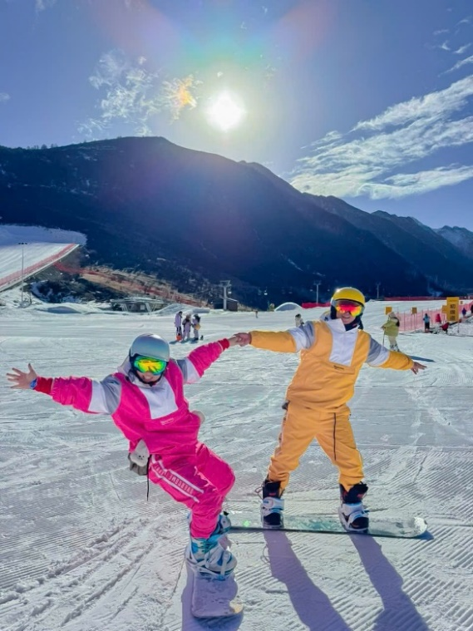
Sáng: Quý khách dùng điểm tâm sáng tại khách sạn. Đoàn di chuyển đến Gia Cô Sơn trải nghiệm trò chơi trượt tuyết.
Trưa: Quý khách dùng bữa tại nhà hàng, sau đó đoàn di chuyển về Đô Giang Yển.
- Gia Cô Sơn – Khu trượt tuyết với “mùa trượt tuyết dài nhất” kéo dài 5 tháng. Từ cuối tháng 10 đến tháng 3 năm sau, có nhiều địa điểm dành cho những người đam mê trượt tuyết. Do có độ cao lớn nên Khu nghỉ dưỡng Trượt tuyết Gia Cô Sơn còn được mệnh danh là khu nghỉ dưỡng trượt tuyết “gần bầu trời nhất” ở Tứ Xuyên. Độ dày tuyết lên tới hơn 80 cm, chất lượng tuyết rất tuyệt vời, là khu rừng và bãi tuyết quý hiếm ở phía Nam. Quý khách trải nghiệm trò chơi trượt tuyết (bao gồm 2 tiếng trượt tuyết, hơn 2 tiếng quý khách vui lòng tự thanh toán chi phí phát sinh).
Lưu ý về lịch trình trượt tuyết:
- Chi phí vé trượt tuyết bao gồm: trang bị trượt tuyết (giày trượt, ván trượt, gậy trượt) và thảm trượt.
- Chi phí vé trượt tuyết không bao gồm:
- Thuê mũ bảo hiểm (10 tệ/mũ/lần)
- Kính bảo vệ (10 tệ/chiếc/lần)
- Găng tay (10 tệ/đôi/lần)
- Tủ khóa đựng đồ (20 tệ/tủ/lần)
- Trang phục trượt tuyết (cả bộ 50 tệ/lần, quần áo 30 tệ/chiếc/lần)
(Tất cả các chi phí trên đều thanh toán trực tiếp tại cảnh điểm)
Sau khi trải nghiệm trượt tuyết đoàn di chuyển về Đô Giang Yển.
Tối: Quý khách dùng bữa tối. Sau đó trở về khách sạn nghỉ ngơi.
Nghỉ đêm khách sạn 4* tại Đô Giang Yển: James Joyce Coffetel hoặc đồng cấp.
Ngày 6: ĐÔ GIANG YỂN – THÀNH ĐÔ – HÀ NỘI (Ăn sáng, trưa, tối)
Sáng: Quý khách dùng điểm tâm sáng tại khách sạn. Đoàn tham quan:
- Đồng Nhân Đường: Mua sắm, tìm hiểu về đỉnh cao Đông Y Trung Quốc
Trưa: Quý đoàn dùng bữa trưa tại nhà hàng, sau đó HDV đưa đoàn tham quan:
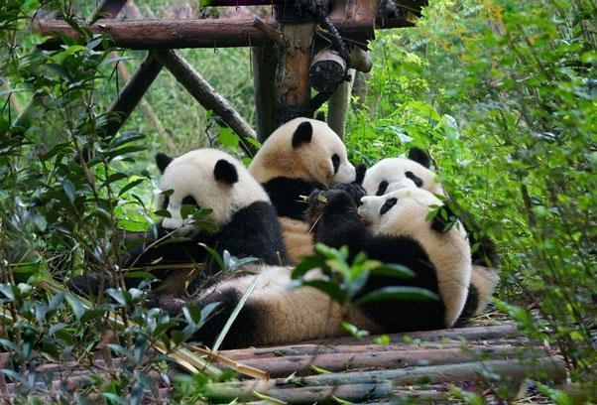
- Công viên gấu trúc Đô Giang Yển (bao gồm xe điện) - được biết tới là một trong những điểm tham quan hấp dẫn không nên bỏ qua khi đến Trung Quốc. Khi tới đây, bạn sẽ được tận mắt ngắm nhìn những chú gấu đáng yêu và lưu lại bức ảnh độc nhất vô nhị không nơi đâu có được.
- Thăm cửa hàng Cao su hoặc tơ lụa.
Sau khi tham quan, xe đưa quý khách ra sân bay để làm thủ tục đáp chuyến bay 3U3905 (20h40 - 22h00) về Hà Nội. Quý khách dùng bữa tối dinner box tại sân bay.
22h00: Về đến sân bay Nội Bài. Xe đón đoàn về điểm hẹn ban đầu. Chia tay đoàn và hẹn sớm gặp lại Quý Khách ở những hành trình tiếp theo. Kết thúc chương trình./.
HDV chia tay và hẹn gặp lại quý khách trong những chuyến đi lần sau!
(Thứ tự các điểm tham quan trong chương trình có thể thay đổi theo thực tế nhưng vẫn đảm bảo các điểm tham quan theo chương trình.)
*************
- Cam kết 20 khách sẽ khởi hành. Nếu đoàn không đủ 20 khách người lớn, sẽ khởi hành vào chuyến kế tiếp.
- Phải đủ thông tin Hộ chiếu của cả đoàn (tối thiểu 20 người) trước khởi hành 15 ngày để xuất vé tàu. Nếu không đủ thời gian trên, đoàn có thể phải sử dụng xe ô tô từ Thành Đô lên Cửu Trại Câu và ngược lại do lượng vé tàu có hạn.
GIÁ BAO GỒM:
- Vé máy bay khứ hồi Hà Nội - Thành Đô – Hà Nội, hàng không Tứ Xuyên (23kg hành lý ký gửi + 5 kg xách tay).
- Vé tàu cao tốc một chặng Thành Đô – Hoàng Long Cửu Trại//hoặc Tùng Phan/…) (Tuỳ tình trạng vé thực tế tại thời điểm mua vé sẽ lựa chọn ga tàu phù hợp)
- Nghỉ đêm tại khách sạn tiêu chuẩn 4 sao, nâng cấp 01 đêm khách sạn 5* quốc tế (02 người/phòng, đoàn lẻ nam hoặc nữ sẽ ngủ ghép).
- Xe đón tiễn trung tâm Hà Nội – sân bay Nội Bài.
- Xe ô tô theo suốt chương trình tại Trung Quốc.
- Hướng dẫn viên du lịch nhiệt tình, kinh nghiệm.
- Vé tham quan thắng cảnh tại các điểm du lịch trong chương trình.
- Các bữa ăn trong chương trình, mức ăn: 40 - 60RMB/người/bữa.
- Lệ phí Visa nhập cảnh Trung Quốc (visa đoàn).
- Hóa đơn VAT.
- Bảo hiểm du lịch mức đền bù tối đa 230.000.000đ.
- Tiêu chuẩn nước suối 1 chai/người/ngày
CÁC DỊCH VỤ KHÔNG BAO GỒM
- Phí làm hộ chiếu./ Hộ chiếu còn hạn trên 6 tháng tính từ ngày kết thúc tour
- Visa nhập cảnh lại Việt Nam cho khách mang quốc tịch nước ngoài.
- Phụ thu nghỉ phòng đơn (nếu có): 3.700.000 đ, ngày lễ + tết: 4.200.000 đ.
- Chi phí cá nhân như: đồ uống, điện thoại, giặt là quần áo, hành lý quá cước…
- Tiền tip cho người khuân vác đồ tại khách sạn.
- Chi phí phát sinh ngoài chương trình. Phí chuyển khoản thanh toán quốc tế.
- Các chi phí khác không có trong chương trình và mục bao gồm
- Tiền tip cho lái xe và HDV, tiêu chuẩn chung 5 USD/khách/ngày
THỦ TỤC XIN VISA
- Ảnh chụp mặt hộ chiếu, 2 trang liền nhau trên cùng 1 mặt phẳng. Chụp ngay ngắn, rõ nét, vuông góc, không lẹm góc, lẹm viền, dính ngón tay, không bóng, lóa, mờ thông tin. Hộ chiếu phải còn hạn trên 6 tháng tính từ ngày kết thúc tour và có thông tin nơi sinh hoặc bị chú nơi sinh trên hộ chiếu
- File mềm ảnh chân dung 4x6 (nền trắng, hở mắt, hở tai, không cười, không đeo kính, không để tóc mái, không mặc áo trắng)
- Trẻ em dưới 18 tuổi không đi cùng Bố hoặc Mẹ phải có giấy ủy quyền có chữ ký đầy đủ của Bố Mẹ
- Thủ tục đoàn hoàn thiện trước 15 ngày làm việc (để làm visa và xuất vé máy bay)
LƯU Ý:
- Quý khách phải có hộ chiếu còn hạn tối thiểu 6 tháng (181 ngày) tính tới thời điểm kết thúc
- Lưu ý về phẫu thuật thẩm mỹ (PTTM): Khách hàng đã từng PTTM (cắt mi, nâng mũi,gọt hàm, săm mày, ….) sau khi làm hộ chiếu có thể bị an ninh tại các nước từ chối xuất cảnh/nhập cảnh. CTDL không chiu các chi phí phát sinh cxung như hòan tiền các dịch vụ khi TH này xảy ra
- Lưu ý trẻ em:
+ Trẻ em dưới 18 tuổi đi cùng bố mẹ: Mang theo giấy khai sinh bản gốc hoặc bản sao công chứng
+ Trẻ em dưới 18 tuổi không đi cùng bố mẹ: Bổ sung giấy ủy quyền đồng ý cho con đi du lịch cùng người được ủy quyền (Ghi rõ thông tin người được ủy quyền)
- Thứ tự các điểm thăm quan có thể bị thay đổi để phù hợp với tình hình thực tế nhưng vẫn đảm bảo đủ điểm thăm quan.
- Quý khách là Việt Kiều hay người nước ngoài sử dụng visa rời phải mang theo visa rời khi tham gia.
- Quý khách mang 02 Quốc tịch hoặc Travel document (chưa nhập Quốc tịch) vui lòng thông báo với nhân viên bán và nộp bản gốc các giấy tờ có liên quan khi tham gia.
- Quý khách mang thẻ xanh và không còn hộ chiếu Việt Nam còn hiệu lực thì không đăng ký được.
- Chi phí có thể thay đổi nếu tỷ giá ngoại tệ tăng giảm đột biến (Giá vé máy bay, thuế liên quan, tỷ giá bán ra của ngân hàng Vietcombank tại thời điểm khởi hành)
- Khách hàng từ 6 tuần tuổi đến 15 tuổi và từ 66 tuổi đến 80 tuổi mức chi trả của Bảo hiểm sẽ áp dụng theo quy định khác. Từ chối bảo hiểm cho khách từ 80 tuổi trở lên theo quy định của các công ty bảo hiểm. Khách hàng từ 70 tuổi trở lên yêu cầu phải có giấy chứng nhận đầy đủ sức khỏe để đi du lịch nước ngoài của cơ quan y tế có thẩm quyền cấp và phải có người thân khỏe mạnh dưới 60 tuổi đi cùng. Gia đình và quý khách phải cam kết đảm bảo tình trạng sức khỏe với Công ty chúng tôi trước khi tham gia. Nếu có bất cứ sự cố nào xảy ra trên, Công ty sẽ không chịu trách nhiệm dưới mọi tình huống.
- Chương trình được hỗ trợ bởi các điểm mua sắm trợ giá bắt buộc: Tịnh Thổ A Bá, Tạng Trại, Đồng Nhân Đường, cửa hàng cao su hoặc tơ lụa (Có thể thay đổi điểm shop để phù hợp với lịch trình thực tế, tuy nhiên số lượng điểm shop không thay đổi). Trường hợp khách hàng không có nhu cầu vào điểm shop bắt buộc sẽ phụ thu 200 tệ/khách/điểm shop.
- Để đảm bảo giá, khách hàng phải cam kết đi đúng hành trình. Nếu Quý khách tách đoàn ngày nào sẽ tính phí tách đoàn là 100$* số ngày tách*số người tách.
- Giờ bay và hãng hàng không có thay đổi cho phù hợp với chương trình và tình trạng vé máy bay. CTDL sẽ thông báo và gửi lịch bay chính xác cho đoàn trước ngày khởi hành ít nhất 4 ngày.
- Do các chuyến bay phụ thuộc vào các hãng Hàng Không nên trong một số trường hợp giờ bay có thể thay đổi mà không được báo trước
- CTDL sẽ không hoàn lại chi phí cho bất cứ dịch vụ gì tại nước ngoài khách không sử dụng và không chịu trách nhiệm về lý do nhân thân của khách khi khách bị cục xuất nhập cảnh Việt Nam hoặc Nước Sở Tại từ chối cho xuất nhập cảnh. Do tính chất đoàn là khách gom lẻ nên CTDL có trách nhiệm gom khách đủ đoàn 16 người trở lên sẽ khởi hành theo đúng lịch trình, có trưởng đoàn đi cùng từ Việt Nam. Nếu đoàn từ 10 – 14 người, CTDL sẽ cử HDV ra làm thủ tục cho đoàn tại sân bay. HDV điểm sẽ đón đoàn tại sân bay địa phương và theo quý khách suốt hành trình. Nếu đoàn dưới 10 người, CTDL có trách nhiệm thông báo cho quý khách trước ngày khởi hành 05 ngày và thỏa thuận với quý khách về ngày khởi hành mới hoặc hoàn lại cho quý khách số tiền đã đặt cọc.
- CTDL có quyền gom khách từ nhiều công ty khác nhau để đủ đoàn và khởi hành theo đúng thỏa thuận.
- **Trong những trường hợp khách quan như: khủng bố, thiên tai…hoặc do có sự cố, có sự thay đổi lịch trình của các phương tiện vận chuyển công cộng như: máy bay, tàu hỏa…thì Công ty sẽ giữ quyền thay đổi lộ trình bất cứ lúc nào vì sự thuận tiện, a toàn cho khách hàng và sẽ không chịu trách nhiệm bồi thường những thiệt hại phát sinh**.

LƯU Ý QUAN TRỌNG: Thông báo về việc hoàn thành nghĩa vụ nộp thuế của khách hàng trước khi xuất cảnh:
- Khách hàng là chủ Doanh nghiệp, Chủ hộ kinh doanh, cá nhân phải nộp thuế TNCN, cần hoàn thành nghĩa vụ nộp các loại thuế (bao gồm cả thuế Thu nhập cá nhân) trước khi xuất cảnh, trường hợp Quý khách nợ thuế có thể sẽ không được xuất cảnh. Quý vị vui lòng tải phần mềm Etax Mobile như mẫu về tự kiểm tra."
- Công ty du lịch sẽ không chịu trách nhiệm và không xử lý tại sân bay được khi Quý khách không được xuất cảnh với lí do chưa hoàn thành nghĩa vụ nộp thuế.

CHÍNH SÁCH VỀ HỦY TOUR:
- Hủy tour sau khi đăng kí tour và đặt cọc sẽ mất 50% tổng giá trị tour.
- Hủy tour trước ngày khởi hành 30 ngày làm việc, phí phạt 50% tổng giá trị tour.
- Hủy tour trước ngày khởi hành từ 20 đến 29 ngày làm việc, phí phạt 85% tổng giá trị tour.
- Hủy tour trong vòng 19 ngày làm việc trước ngày khởi hành, phí phạt 100% tổng giá trị tour.
- Việc huỷ bỏ chuyến đi phải được thông báo trực tiếp với Công ty hoặc qua fax, email, tin nhắn điện thoại và phải được Công ty xác nhận. Việc huỷ bỏ bằng điện thoại không được chấp nhận.
- Đối với các trường hợp đến muộn lỡ chuyến đi, quý khách sẽ không được hoàn lại tiền tour.

CHÚC QUÝ KHÁCH CÓ CHUYẾN ĐI VUI VẺ, THƯỢNG LỘ BÌNH AN!

